THÉÂTRALES DE CHARTREUSE 2010
4ème édition (spécial Hanokh Lévin)

« SHITZ »
Par la Cie La vie en relief
Pièce d'un auteur israélien mort prématurément en 1999, « Shitz » a été écrite au lendemain de la guerre du Kippour (1973) et met en scène des personnages grotesques, méchants et dérisoires, dans un texte qui parle de la petitesse des hommes, de leur incapacité absolue à être heureux, mais qui en parle sans mépris et avec une vitalité paradoxale.
Les personnages, un homme cupide et sans vergogne, sa femme soumise et intéressée, leur fille grossière et sans scrupules, vont rencontrer le gendre idéal en la personne de Tcharkès, arriviste mesquin et radin. Dans ce panier de crabes ubuesque qui aura le mot de la fin ?
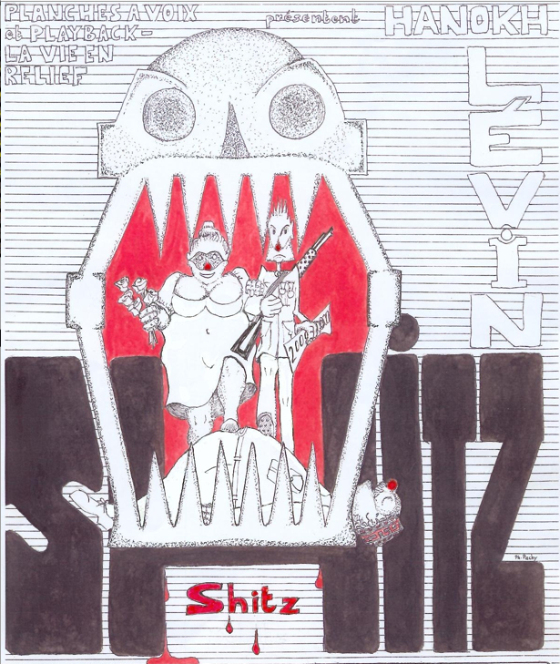

« FUNÉRAILLES D’HIVER »

Par la Cie La sereine

Ce conte cruel et fantastique met en scène deux familles qui pour sauver un évènement joyeux, vont se dévoiler dans leur égoïsme le plus féroce.
Pour sauver le mariage de leur fille Vélvétsia (avec Popotsenko), Shratzia et Rashèss, les parents, vont tout mettre en œuvre pour fuir la nouvelle du décès de leur tante.
Au fil des situations de plus en plus burlesques, Hanokh Levin dépeint l’horreur d’une société prête à enjamber des cadavres pour atteindre un but final dérisoire.
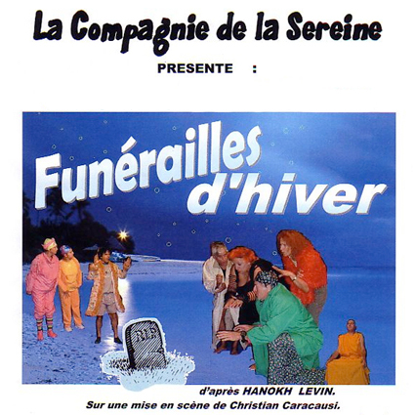
L’éditorial

Avec les saisons “Théâtre aux Entremonts” réservées aux spectacles professionnels, les “Théâtrales de Chartreuse”, mini-festival dédié au théâtre amateur, fait désormais partie des rendez-vous incontournables de l’année, bien calé sur un week-end d’octobre.

Après le succès populaire rencontré par les 3 premières éditions, l’envie de pérenniser l’évènement nous amène à vous proposer une 4ème mouture dont voici le programme :

Vendredi 15 octobre

- 20h30 : "Patchwork" par la Cie Quasi-Modo (durée : 0h40 / mise en scène : Christophe Errouët)

- 21h30 : "Shitz" de Hanokh Lévin par la Cie La vie en relief (durée : 1h15 / mise en scène : Monique Duffey)

Samedi 16 octobre

- 15h00 : “Télé Académy” par l’association ETC (durée : 1h10 / mise en scène : Kiéran Récrosio)

Dimanche 17 octobre

- 17h00 : "Les Daltons se rachètent" par l’association ETC - durée : 0h40 / mise en scène : Kiéran Récrosio)

- 18h00 : "Funérailles d’hiver" de Hanokh Lévin par la Cie de la sereine (durée : 1h30 / mise en scène : Christian Caracausi)

Le Pass “Théâtrales 2010” n’est qu’à 8 € et la météo annonce un temps exécrable sur ce week-end. Alors, n’hésitez-pas à venir soutenir les “comédiens en herbe” et “les comédiens du dimanche” !...

Place donc aux 4èmes “Théâtrales de Chartreuse” !
Christophe Errouët

